PHẦN 3. HƯỚNG DẪN SỬ DỤNG BỘ GIẢI PHÁP
I. HƯỚNG DẪN KHAI BÁO Y TẾ BẰNG HÌNH THỨC ĐIỆN TỬ
( Dành cho hành khách)
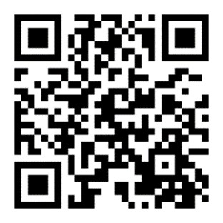
Theo yêu cầu của Việt Nam, tất cả các hành khách nhập cảnh vào Việt Nam phải thực hiện khai báo y tế. Để thực hiện khai báo y tế hành khách thực hiện theo các bước sau:
Bước 1: Truy cập vào Hệ thống quản lý tờ khai y tế theo địa chỉ website: https://tokhaiyte.vn hoặc quét mã QRcode ở cửa khẩu để vào biểu mẫu khai báo y tế.

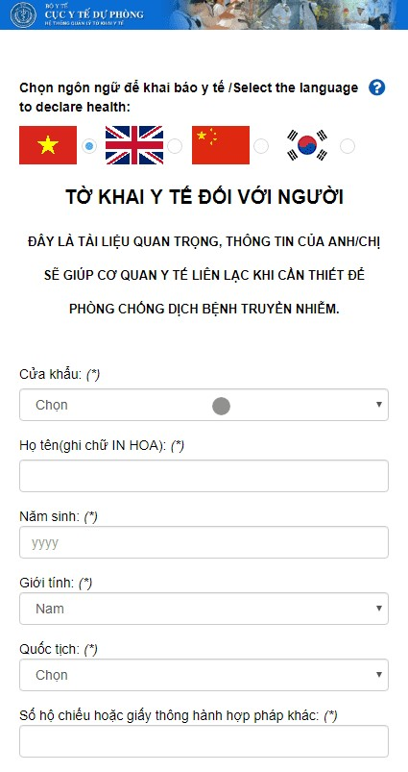

Bước 2: Chọn ngôn ngữ để khai báo y tế (tiếng Việt, Anh, Trung hoặc Hàn Quốc).

Bước 3: Đọc kỹ và điền chính xác các
thông tin vào các ô trong biểu mẫu khai
báo y tế (ô có dấu sao “*” biểu thị việc
bắt buộc phải nhập

Bước 5: Nhấn nút “Gửi tờ khai”, chờ cho đến khi màn hình sẽ xuất hiện thông báo “Trân trọng cảm ơn quý khách đã hoàn thành việc khai báo y tế” và hướng dẫn “quý khách cần đến nơi làm việc của nhân viên kiểm dịch y tế để lấy bản xác nhận trước khi qua quầy làm thủ tục xuất nhập cảnh”

Hiển thị màn hình thông báo
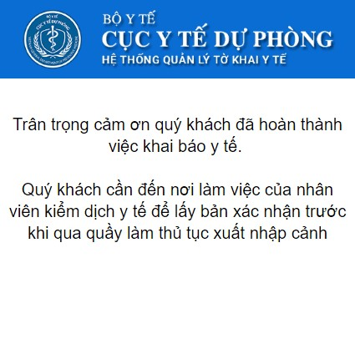
Bước 6: Đến nơi làm việc của kiểm dịch y tế để nhận bản xác nhận khai báo y tế (trước khi làm thủ tục xuất nhập cảnh)
Nếu cần biết thêm chi tiết về việc khai báo y tế , quý khách hãy liên hệ với kiểm dịch viên y tế tại cửa khẩu nhập cảnh.
Hành động khai báo y tế của quý khách đã giúp bảo vệ sức khoẻ cho cộng đồng. Xin được cám ơn quý khách và chào đón quý khách đã đến Việt Nam.

